Banco de Dados: Avaliação 03 | 12/04/2022

Aluno: Carlos Eduardo Maia Damasceno

Instruções SQL:

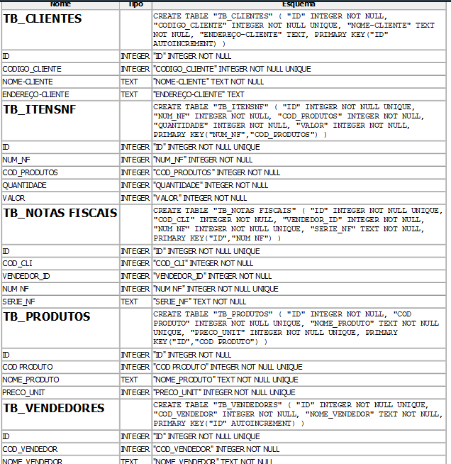TB_Clientes: 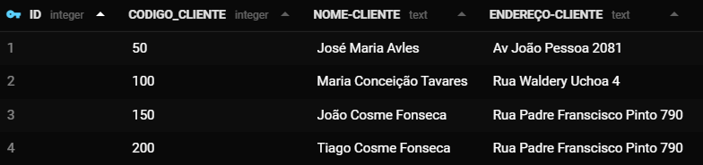TB_ItensNotasFiscais: 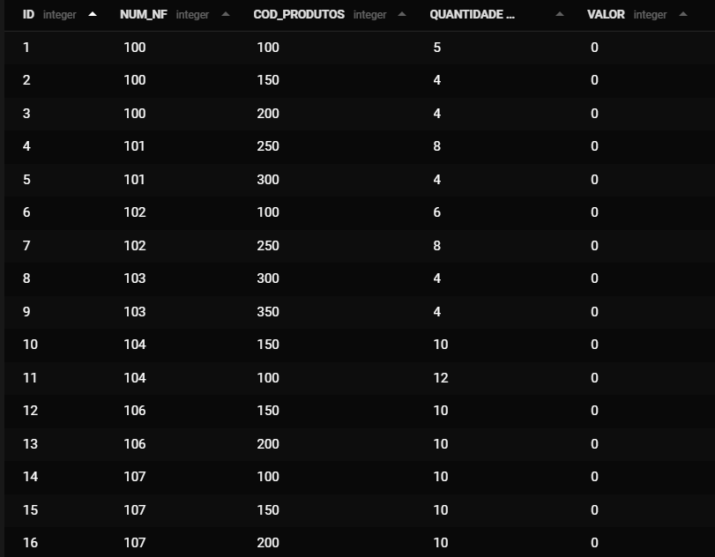

TB_NotasFiscais:

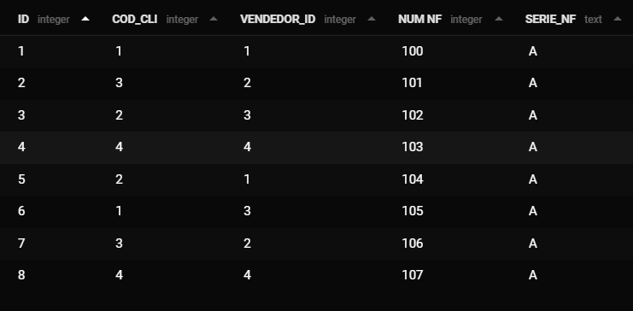

TB_Produtos:

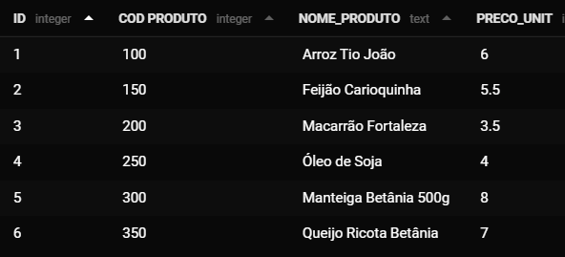

TB_Vendedores:

